컴퓨터공학과 2016154011 김진원

* 소스코드

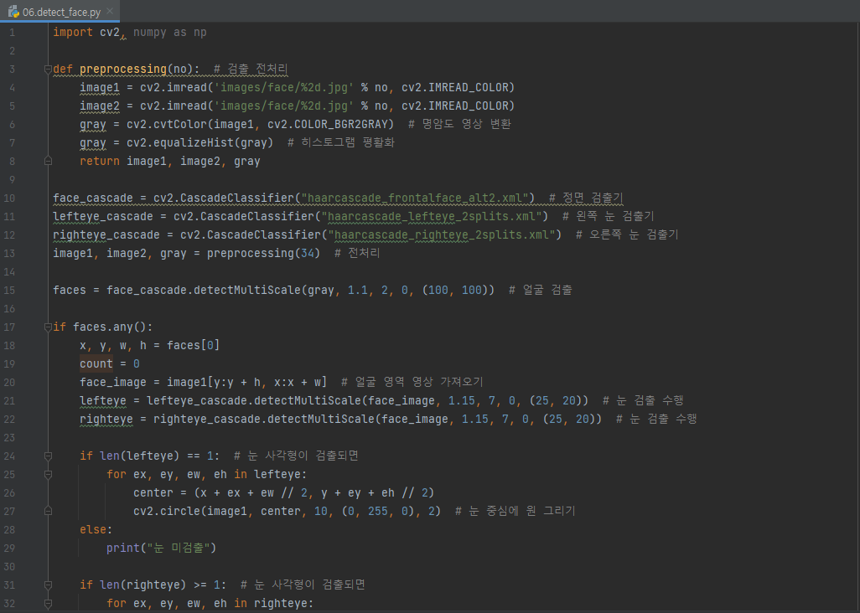

하르 분류기인 haarcascade_lefteye_2splits.xml 파일과 haarcascade_righteye_2splits.xml 파일을 import하여 각각 왼쪽 눈, 오른쪽 눈을 검출한 뒤 보기 쉽게 같은 영상을 2가지 불러와 두 이미지에 따로 원을 그려 표시하였습니다.

* 실행결과

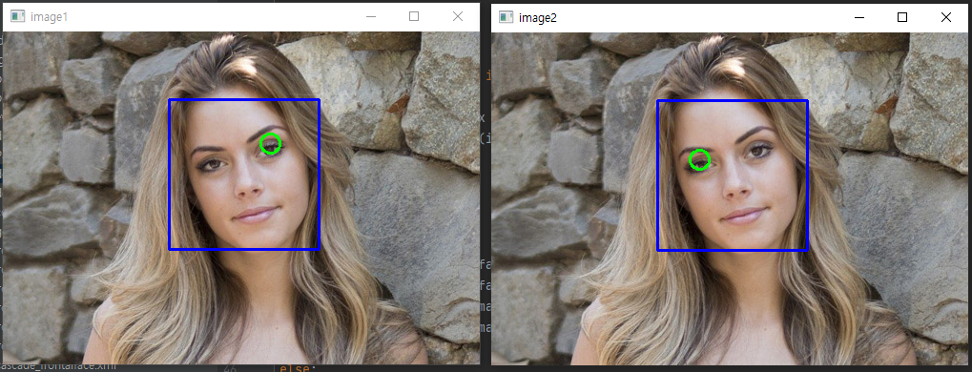

이미지 별로 각각 한쪽 눈만 검출한 모습입니다.